Творить – значит выражать то, что есть в тебе.
Анри Матисс

Введение
Воспитание - целеустремленное, систематическое управление процессом формирования личности в целом или отдельных ее качеств в соответствии с потребностями общества (Н. Е. Ковалев);
Процесс воспитания – это процесс развития личности, включающий в себя как целенаправленное воздействие извне, так и самовоспитание личности.

Воспитательный процесс имеет ряд особенностей. Сущность воспитания можно обнаружить там, где формирование личности имеет управляемый, контролируемый характер, где люди руководствуются сознательными намерениями, действуют не стихийно, а по заранее намеченному плану в соответствии с поставленными задачами.

Воспитательная система – упорядоченная совокупность, закономерно связанных компонентов воспитательного процесса, образующих целостность (Маркина Л.Н).
Я вижу настоящего классного руководителя как мудрого воспитателя, который умеет видеть в каждом своем воспитаннике личность неповторимую, уникальную; который глубоко изучает каждого учащегося на основе педагогической диагностики, содействует саморазвитию личности, социализации в обществе, способствует формированию детского коллектива, базируясь на личностно-ориентированном подходе, формирует навыки здорового образа жизни.
Классный руководитель проектирует воспитательную систему класса вместе с детьми с учетом их интересов, способностей, пожеланий, взаимодействует с родителями, учитывает условия среды, организует социально значимую творческую деятельность.

Основные принципы деятельности классного руководителя
Гуманистическая направленность: в центре внимания классного руководителя – личность каждого воспитанника, принимая за наивысшую ценность (личностно-ориентированный подход к воспитанию)
Принцип коллегиальность: участие в организации воспитательного процесса самих воспитанников, их родителей, педагогов, работающих в классе.
Принцип системности: взаимодействие всех участников воспитательного процесса в системе.
Принцип целосообразности и природосообразности: выбор конкретных форм деятельности с учётом возрастных и индивидуальных особенностей воспитанников, ценностных и целевых ориентаций, уровня развития коллектива.

Характеристика школы.
Муниципальное бюджетное общеобразовательное учреждение «Подпорожская СОШ №8» находится в районном центре, что позволяет решать заявленные мною задачи воспитания.
Целью воспитательной работы школы является формирование первоначальных представлений о базовых национальных российских ценностях (начальная школа) и их сознательного принятия (основная, средняя школа), а также стремления к творческому и инициативному воплощению их в социальной практике, создание условий для выстраивания системы воспитания в школе на основе гуманизации и личностно-ориентированного подхода в обучении и воспитании школьников.

Приоритетными направлениями работы школы являются:
- Совершенствование системы работы школы, направленное на сохранение и укрепление здоровья учащихся, привитие навыков здорового образа жизни;
- Системный подход к решению проблемы педагогического сопровождения семьи в вопросах воспитания детей;
- Усиление межличностной направленности образования;
- Расширение социально-психологического обеспечения учебно-воспитательного процесса.

Задачи школы:
  - Создание системы социально – педагогической, психологической, правовой защиты детей и подростков;
  - Совершенствование системы воспитательной работы в классных коллективах;
  - Совершенствование оздоровительной работы с учащимися и привитие навыков здорового образа жизни, развитие коммуникативных навыков и формирование методов бесконфликтного общения;
  - Формирование у детей гражданско-патриотического сознания;
  - Развитие инновационных форм профилактической работы с семьями и детьми, находящимся в трудной жизненной ситуации;
  - Усиление работы с учащимися по активизации ученического самоуправления.

Программа «Растим патриотов России»
В государственной программе «Патриотическое воспитание граждан Российской Федерации на 2006 – 2010 года», патриотическое воспитание определяется как систематическая и целенаправленная деятельность органов государственной власти и организаций по формированию у граждан высокого патриотического сознания, чувства верности своему Отечеству, готовности к выполнению гражданского долга и конституционных обязанностей по защите интересов Родины.
В Концепции модернизации российского образования определены важнейшие задачи воспитания:
«формирование у школьников гражданской ответственности и правового самосознания, духовности и культуры, инициативности, самостоятельности, толерантности, способности к успешной социализации в обществе».
Программа воспитания школьников на I ступени обучения «Растим патриотов России» была разработана в соответствии с Конвенцией о правах ребенка, Концепцией модернизации российского образования, государственной программой "Патриотическое воспитание граждан Российской Федерации», письмом Министерства образования РФ от 02 апреля 2002 г. №13-51-28/13 "О повышении воспитательного потенциала образовательного процесса в общеобразовательном учреждении", письмом Министерства образования РФ от 15 января 2003 г. №13-51-08/13 "О гражданском образовании учащихся общеобразовательных учреждений Российской Федерации", Национальной образовательной инициативой «Наша новая школа»; Уставом школы, программой развития школы, Образовательной программой школы.
Воспитание гражданина и патриота начинается с верной дружбы и чувства товарищества. Это не пустые слова, педагоги и родители должны растить чувство патриотизма, как нежный, едва распустившийся цветок, лелеять его и укреплять. Близкие и простые примеры, доступность и образность формы изложения, привитие чувства уважения к старшим: отцу и матери, дедушке и бабушке, простым, незнакомым людям, помогут в воспитании патриотизма. Ведь каждый человек – личность, и сердечная теплота и понимание друг друга также помогают любить свою Родину.
Патриот – это человек, преданный и любящий свою отчизну, свой народ; человек, умеющий реагировать на изменения в обществе, защищать своё человеческое право.
Понятие «патриотизм» предлагает освоение ребенком обязанностей по отношению к семье, коллективу, к родному краю, Отечеству, Родине.
Важно воспитать не стороннего наблюдателя, а действительно гражданина своей Родины.
С педагогической точки зрения патриот – личность, обладающая единством духовно-нравственного и правового долга.
Главное в программе «Растим патриотов России» - системный подход к созданию условий для патриотического воспитания учащегося, самоактуализации.

Цель программы «Растим патриотов России»:
Совершенствование духовно-патриотического развития учащихся, формирование модели гражданина - патриота.
Задачи:
- уважение к членам семьи, воспитание семьянина;
- стимуляция позитивного учебного мотива;
- укрепление здоровья;
- формирование чувства верности своему Отечеству;
- готовность к выполнению гражданского долга и конституционных обязанностей по защите Родины;
- включение ребёнка в мир культуры;
- формирование исторического сознания и музейной культуры;
- воспитывать чувство прекрасного;
- формирование эстетического вкуса;
- создание собственных форм здоровой жизнедеятельности.

Ожидаемые результаты реализации программы
Модель выпускника начальной школы:
Выпускник бережёт покой членов семьи, готов помочь старшим в работе по дому, умеет держать данное слово, заботится о семье.
Выпускник любит и гордится своей Родиной.
Выпускник имеет высокую учебную мотивацию.
Выпускник имеет представление о том, что настоящий мужчина обладает смелостью, решимостью, умом, благородством, умением прощать.
Выпускник верен гражданскому долгу и готов к защите Отечества.
Выпускник имеет представление о назначении музеев;
Выпускник выделяет документальные свидетельства прошлого, может мысленно реконструировать жизнь и быт, образ мыслей, привычки давно ушедших поколений.
Выпускник ведёт здоровый образ жизни, использует физкультурные паузы в качестве активного отдыха.
Выпускник рационально проводить свой досуг.
Выпускник умеет сопереживать, сочувствовать.

Воспитательный процесс возможен при реализации целого комплекса следующих принципов:
- безоговорочное принятие ребенка, устойчиво положительное отношение к нему;
- проявление уважения к личности и поддержание чувства собственного достоинства в каждом;
- осознание и признание права личности быть не похожей на других;
- предоставление права на свободный выбор;
- оценка не личности ребенка, а его деятельности, поступков;
- владение способностью "чувствовать" каждого конкретного ребенка, умение смотреть на проблему его глазами, с его позиций;
- учет индивидуально-психологических и личностных особенностей ребенка

Технологии воспитания:

1. Педагогические технологии – это сложные системы приёмов и методик, объединенных приоритетными общеобразовательными целями, концептуально взаимосвязанными между собой задачами и содержанием, формами и методами организации учебно-воспитательного процесса, где каждая позиция накладывает отпечаток на все другие, что и создает в итоге определенную совокупность условий для развития учащихся.
Педагогический процесс на основе педагогических технологий должен гарантировать достижение поставленных целей. Овладение педагогическими технологиями, умение самостоятельно разрабатывать конкретные воспитательные и образовательные технологии позволяет педагогу наилучшим образом осуществлять профессиональную деятельность, быстрее стать мастером своего дела.
2.Воспитательные технологии – это система научно обоснованных приемов и методик, способствующих установлению таких отношений между субъектами процесса, при которых в непосредственном контакте достигается поставленная цель – приобщение воспитуемых к общечеловеческим культурным ценностям.
Воспитательные технологии включают следующие системообразующие компоненты:
- Диагностирование
- Целеполагание
- Проектирование
- Конструирование
- Организационно – деятельностный компонент
- Контрольно – управленческий компонент

Содержательный компонент наряду с правильно поставленной диагностичной целью и определяет успешность и характер воспитательной технологии. От них зависит, будет ли воспитательная технология информативной или развивающей, традиционной или личностно – ориентированной, продуктивной или малоэффективной. В основном эффективность воспитательной технологии зависит от того, насколько концептуально увязаны между собой цели и содержание деятельности.
Содержанием воспитательных технологий являются:
- Научно обоснованные социализированные требования
- Передача социального опыта
- Постановка цели и анализ сложившейся ситуации
- Социализированная оценка ученика
- Организация творческого дела
- Создание ситуации успеха

3. Технологии организации и проведения группового воспитательного дела (по Н.Е.Щурковой). Общая воспитательная цель любого группового дела – формирование относительно устойчивых отношений человека к себе, окружающим, природе, вещам.
Педагогика сотрудничества может быть рассмотрена как образовательная, так и воспитательная технология. Педагогику сотрудничества надо рассматривать как особого типа «проникающую» технологию, так как её идеи вошли почти во все современные педагогические технологии. Целевыми ориентациями данной технологии являются:
- Переход от педагогики требований к педагогике отношений
- Гуманно – личностный подход к ребёнку
- Единство обучения и воспитания

4. Гуманно – личностная технология Ш.А.Амоношвили.
Целевыми ориентациями гуманно – личностной технологии Ш.А.Амонашвили являются:
- способствование становлению, развитию и воспитанию в ребенке
- благородного человека путем раскрытия его личностных качеств;
- развитие и становление познавательных сил ребенка;
- идеал воспитания – самовоспитание;
5. Технология КТД И.П.Иванова (коллективные творческие дела) – это эффективный метод воспитания и развития учащегося, основанный на позитивной деятельности, активности, коллективном авторстве и положительных эмоциях.
Постулаты КТД:
- коллективное творчество;
- единое дело и добровольное участие в нём;
- свобода выбора форм деятельности;
- содружество взрослых и детей;
- развитие коллектива под влиянием творчески одарённых лидеров.

Виды коллективных творческих дел:
1. Трудовые КТД (пример: «Уборка территории»)
2. Интеллектуальные КТД (пример: ««Этика и психология отношений»»)
3. Художественные КТД (пример: История Русского портрета. Мастера-портретисты
4. Спортивные КТД (пример: «Весёлые старты»)
5. Экологические КТД (пример: «Планета Земля – её судьба в твоих руках»)

6. Технология гуманного коллективного воспитания В.А. Сухомлинского.
Идеи и принципы:
- в воспитании нет главного и второстепенного;
- воспитание – это, прежде всего, человековедение;
- эстетическое, эмоциональное начало в воспитании: внимание к природе красота родного языка, эмоциональная сфера духовной жизни и общения детей, чувство удивления;
- принцип единства: обучения и воспитания, научности и доступности, наглядности и абстрактности, строгости и доброты, различных методов;
- культ Родины, культ труда, культ матери, культ книги, культ природы;
- приоритетные ценности: совесть, добро, справедливость.

Использование педагогических технологий позволяет наполнить воспитательный процесс конкретным содержанием, а ценностно–ориентированные педагогические идеи обогащают профессиональное сознание воспитателя.

Самоуправление в классе
Реализация концепции достигается через развитие детского самоуправления. В целях развития детского самоуправления используются технологии сюжетно-ролевой игры, стимулирующей детей к творчеству, отвечающие возрастным особенностям младших школьников.
Цели и задачи:
- раскрытие интересов, творческих способностей в интеллектуально-познавательной, гражданско-патриотической, спортивно-оздоровительной, художественно-эстетической деятельности;
- воспитание уважения к своей школе, родному краю, к его истории;
- воспитание высоких нравственных качеств и духовной культуры.

Принципы:
- добровольное вступление в объединения и активное участие в её делах;
- самодеятельность детских коллективов в сочетании с педагогическим руководством;
- учёт возрастных и индивидуальных особенностей;
- интерес, игра в школьной жизни.

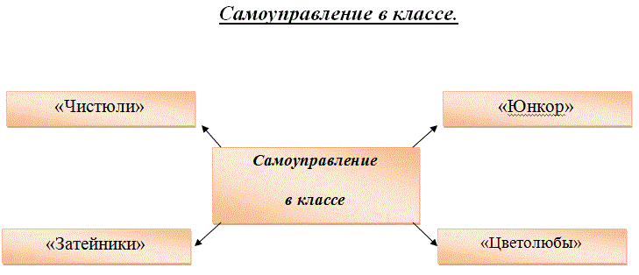

Система работы с родителями.
Работа с родителями обучающихся проводится на основании Закона «Об образовании», Типового положения об образовательном учреждении, Устава школы, федеральных, региональных и школьных нормативно-правовых документов.

Задачи и функции:
1. Направление семейного воспитания на всестороннее развитие детей.
2. Оказание помощи родителям в определении методов и приёмов воспитания детей.
3. Укрепление авторитета родителей в семье.
4. Оказание помощи родителям в руководстве учебной работой в домашних условиях.
5. Повышения роли ответственности родителей за воспитание детей.

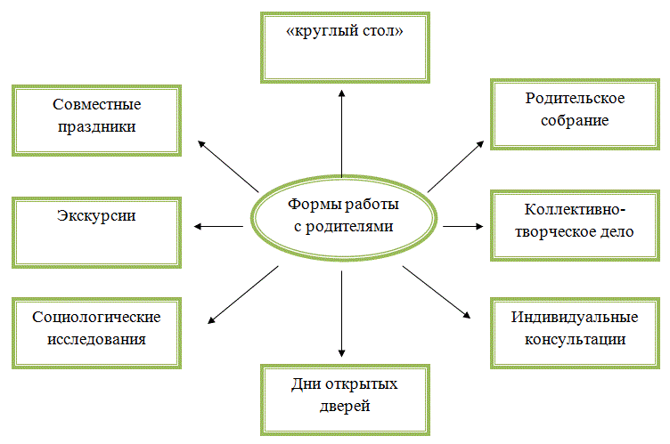

Программа «Растим патриотов России» включает в себя 4 направления:

- «Я и семья»
- «Моё отечество и я»
- «Культура и мы»
- «Культура здоровья»

- «Я И СЕМЬЯ»

Задачи:
- уважение к членам семьи, воспитание семьянина;
- формирование целостной личности;
- формирование у детей ролевых отношений: сын, дочь, муж, жена.

В результате у учащихся:
- будет сформировано представление о том, что настоящий сын бережёт покой членов семьи, готов помочь старшим в работе по дому, умеет держать данное слово, заботится о своей семье;
- будет сформировано представление о том, что настоящий мужчина обладает смелостью, решимостью, умом, благородством, умением прощать.

- «МОЁ ОТЕЧЕСТВО И Я»

Задачи:
- формирование чувства верности своему Отечеству;
- готовность к выполнению гражданского долга и конституционных обязанностей по защите Родины.
- формирование (развитие) коммуникативных функций;

Итог:
- «Настоящий патриот» любит и гордится своей Родиной;
- изучает её духовное, историко-культурное наследие;
- верен гражданскому долгу и готов к защите Отечества.
- будет сформирована роль хозяина школы, поддерживающего обстановку добра.

- «КУЛЬТУРА И МЫ»
Задачи:
- включение ребёнка в мир культуры;
- формирование исторического сознания и музейной культуры;
- воспитать чувство прекрасного;
- формирование эстетические вкусы.

В результате учащиеся получают:
- представление о назначении и целях музеев;
- знакомятся с музеями разных профилей;
- учатся выделять документальные свидетельства прошлого, мысленно реконструировать жизнь и быт, образ мыслей, привычки давно ушедших поколений.

- «КУЛЬТУРА ЗДОРОВЬЯ»

Задачи:
- помочь детям понять жизненный приоритет здоровья;
- обучить здоровому и безопасному поведению в различных ситуациях;
- побуждение школьников к самопознанию и самосовершенствованию;
- создание собственных форм здоровой жизнедеятельности.

В результате учащиеся:
- будут знать цену своему здоровью;
- будет сформировано умение безопасно вести себя в различных ситуациях.

Мероприятия по реализации программы «Растим патриотов России»:

- «Я И СЕМЬЯ»
Название мероприятия | Форма проведения
«Всегда будь опрятным, аккуратным и организованным» | Беседа
Кодекс здоровья для всей семьи | Беседа
«Наша дружная семья» | Беседа
«Что значит быть хорошим сыном и дочерью?» | Беседа
«Я люблю папу» | Рисунок
«Посвящение в богатыри» | Праздник
«Традиции в моей семье» | Беседа
«8 Марта – праздник мамы!» | Праздник
«Загадки неба» | Классный час
«Наша дружная семья» | Беседа, конкурс проектов
«Госпожа Картошка» | Праздник
Моё генеалогическое древо | Беседа
«Что значит быть хорошими детьми?» | Беседа
Традиции в моей семье | Конкурс сочинений
Мир фотографии «вера, надежда, любовь в российских семьях» | Выставка фото
«Я и мои одноклассники» | Беседа
Осенний праздник «Арбузник» | Праздник
Этика и психология отношений | Беседа
«Наша дружная семья» | Выставка рисунков
Взаомоотношения и взаимоподдержка | Круглый стол
«Папа, мама, я – вместе дружная семья» | Соревнования
Традиции в моей семье | Беседа

2. «МОЁ ОТЕЧЕСТВО И Я»
Название мероприятия | Форма проведения
Государственная символика | Классный час
«Моя родная школа: музеи, библиотека…» | Экскурсия
«Весёлые старты» | Соревнования
«Правила школьной жизни» | Беседа
«Взаимопомощь и взаимная поддержка ребят нашего класса» | Беседа
«Классные обязанности» | Беседа
«Заповеди школы» | Беседа
«Заветы отцов» | Беседа
«Напутствия для девочек» | Беседа
Праздник осени (Посвящение в ученики) | Праздник
«День рождения школы» | Беседа
«Краски осени» | Выставка
«Прощай, первый класс, здравствуй лето!» | Праздник
«Неизведанная планета» | Классный час
«Салют победы» | Рисунки, оформление газеты
«Замечательные русские девочки» | Беседа
«Поговорим о Великой Победе» | Беседа
Музеи , связанные с историей древней и средневековой Руси | Беседа
«Поведение на природе» | Практические занятия
Государственная символика | Классный час
«Классные обязанности» | Беседа
«Краски осени» | Выставка
«День рождения школы» | Беседа
«Взаимопомощь и взаимная поддержка ребят нашего класса» | Беседа
«Россия, Родина моя!» | Конкурс рисунков
«Сыны отечества. Защитники земли русской» | Праздник
Уроки мужества «Подвигу жить в веках» | Классный час
«Парк Победы…» | Торжественный поход на аллею героев
«Поговорим о Великой Победе» | Беседа
«Душа моя, Россия!» | Классный час
«Любить Россию, значит быть ей полезным» | Классный час
«Планета Земля – её судьба в твоих руках» | Круглый стол
Экскурсия к памятникам нашего города | Экскурсия

3. «КУЛЬТУРА И МЫ»
Название мероприятия | Форма проведения
«Подпорожье – наш родной город, мы – подпорожцы, достопримечательности нашего района» | Беседа
Музей разных профилей | Беседа
«Этика и психология отношений» | Классный час
«Красота спасёт мир» | Беседа
Живопись «История русского костюма» | Беседа
«В человеке должно быть всё прекрасно» | Беседа
«История Русского портрета» | Беседа, рисунок
Встреча с художниками | Беседа
«Планета Земля – её судьба в твоих руках» | Классный час  (дискуссия)
«В мире цветов» | Выставка рисунков
«Этика и психология отношений» | Классный час
Моё творчество | Выставка творческих работ
Живопись «История русского костюма» | Занятие по интересам
Встреча с художниками, артистами | Классный час
«Красота спасёт мир» | Беседа
Мастер-класс «Волшебная кисть» | Рисунок
«Загадки неба» | Беседа
«Наши руки не знаю скуки» | Выставка
Конкурс поделок | Выставка
«Планета Земля – её судьба в твоих руках» | Беседа
«В мире цветов» | Рисунок
Экскурсия по родному городу | Экскурсия
История Русского портрета. Мастера-портретисты | Беседа
Окунёмся в Новогоднюю сказку | Праздник
Литературные музеи Москвы | Беседа
Экскурсия в Александро-Свирский монастырь | Экскурсия

4. «КУЛЬТУРА ЗДОРОВЬЯ»
Название мероприятия | Форма проведения
«Здоровье в порядке – спасибо зарядке» | Комплекс утренней гимнастики
«Части тела и их взаимодействие» | Практическое занятие, выявление доминирующей руки
«Что значит быть здоровым?» | Беседа
«Организм как единое целое» | Практическое занятие. Правильное дыхание.
«Гигиена питания» | Беседа
«Понятие добро и зло, отношение к вредным привычкам» | Конкурс рисунков
День здоровья «Если хочешь быть здоров – закаляйся…» | Выпуск газеты
Спорт – это здоровье | Весёлые старты
Наша личная гигиена | Практическое занятие с медицинским работком

Взаимодействие со школьным сообществом

Большое значение для учащихся имеет взаимодействие со всеми компонентами школьной воспитательной системы и в целом с коллективом школы, которое дает возможность учащимся адаптироваться и интегрироваться в школьное сообщество.
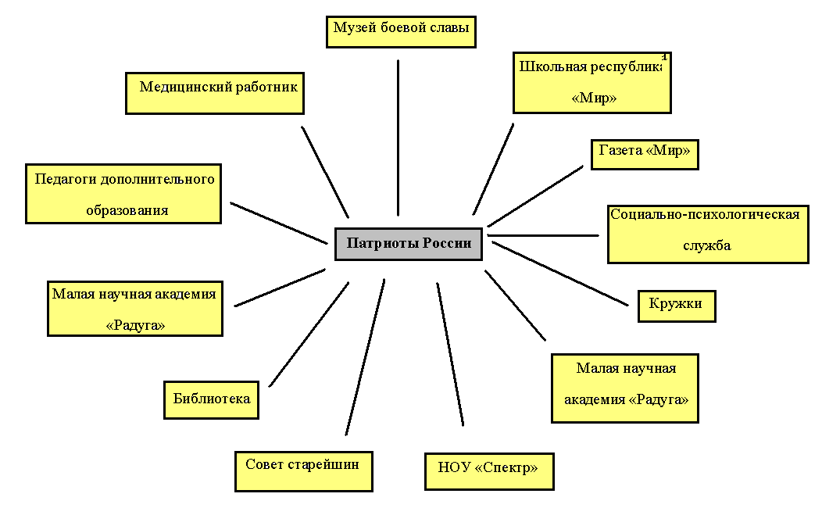

Взаимодействие с социумом
Для жизнедеятельности объединения важное значение имеет связь с внешней средой, т.к. взаимодействие с родителями, руководителями и членами секций, кружков, ветеранами войны и труда и другими взрослыми, обогащает жизнь учащихся.

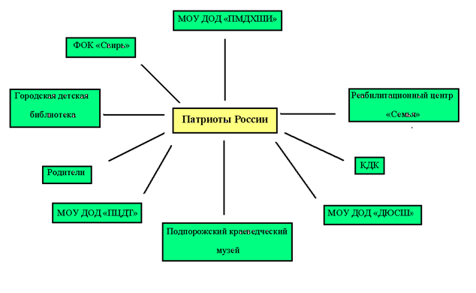
Для организации взаимодействия с социумом используется личностно-ориентированный подход, учитывающий психологические и индивидуальные особенности школьника, а также социально-психологические и профессиональные особенности педагога.

Диагностика воспитанности – это оценочная процедура, направленная на прояснение ситуации, выявление истинного уровня воспитанности. Данные оценочного уровня сопоставляются с исходными характеристиками воспитанности, разница между ними определяет эффективность воспитательного процесса.
Через диагностику классный руководитель устанавливает, как реализованы педагогические задачи, какие из них требуют дальнейшего решения.
Диагностика имеет прямую связь с этапами управления развитием коллектива и личности. В соответствии с этим выявлено три типа диагностики в работе классного руководителя: начальная, корректирующая (текущая) и обобщающая (итоговая).

Начальная диагностика связана с планированием и управлением классным коллективом.

Текущая диагностика проводится в самом процессе организации деятельности ученических коллективов, ориентирует педагога на изменения, которые происходят в учениках и коллективе.
В системе прогнозирования результатов воспитательной работы проводится обобщающая диагностика в конце учебного года. Она даёт основные данные для коррекции педагогического воздействия в течение следующего учебного года.

Уровень воспитанности учащихся я изучала, основываясь на авторскую концепцию М.И. Шиловой.
В классе 25 учеников.

Карта показателей уровня воспитанности учащихся
Показатели воспитанности | Уровень воспитанности
 | высокий | средний | Низкий
Самопризнание себя как личности | 20 | 3 | 2
Управление самим собой | 19 | 5 | 1
Уважение чужого мнения | 22 | 2 | 1
Любознательность и вовлечённость в деятельность | 23 | 1 | 1
Эмоциональная устойчивость | 22 | 2 | 1
Желание действовать и совершать поступки | 20 | 3 | 2
Отношение к классному коллективу | 21 | 2 | 2

Психологом школы систематически проводится мониторинг уровня развития учебной мотивации, диагностировалось отношение к одноклассникам и отношение к учителю.

Уровень развития учебной мотивации

Отношение к учителю

Диагностика нравственных приоритетов личностей
(методика ранжирование)

Для выявления уровня сформированности у младших школьников нравственных приоритетов проводился мониторинг. Для 100% учащихся приоритетными стали понятие «дружба» и «честность».
Относительно результатов второго класса видна динамика по понятиям: «бескорыстие» (на 35%), «толерантность» (на 30%), «патриотизм» (на 30%).
Я изучала эффективность воспитательной системы, используя диагностику «Фотография класса».
Обучающимся класса предлагалось выступить в роли фотографа и сделать снимок своего класса. Для этого каждый ученик класса получает лист бумаги, на котором он должен разместить всех учащихся и классного руководителя как групповой фотографии. Среди одноклассников он должен расположить своё фото и фото классного руководителя.
Я сделала выводы, что учащиеся моего класса имеют много друзей и ставят рядом с собой классного руководителя.

Социометрия
Целью социометрического исследования является изучение взаимоотношений учащихся в коллективе и определение лидеров в классе.

Положительное отношение учащихся – 85%, нейтральное – 15%. Лидеров выявилось – 6, изгоев нет.

Мониторинг «Родина в моей жизни»
(методика незаконченные предложения)
Данный итоговый мониторинг проводился во втором классе, в третьем и в четвёртом классе в марте 2013 года.
Результаты
Предложения | 2 класс | 3 класс | 4 класс
 | Ответы учащихся | Ответы учащихся | Ответы учащихся
Моя большая Родина… | Россия (100%) | Россия (100%) | Россия (100%)
Моя малая Родина… | Подпорожье (80%)  Россия (20%) | Подпорожье (100%) | Подпорожье (100%)
Самыми трудными событиями моей Родины были… | Война (80%) | Война (100%) | Война (100%)
Мне бы хотелось, чтобы моя Родина была самой… | Лучшей (50%)  Красивой (50%) | Красивой и чистой(99%)  Безупречной (1%) | Спокойной (70%)  Лучшей (100%)
Когда я вырасту, я хочу… | Защищать Родину (67%)  Помогать Родине (10%) | Защищать свою Родину (80%)  Заботиться о Родине (20%) | Защищать Родину (90%)  Заботиться (10%)
Я не хочу, чтобы моя Родина… | Грязной (77%)  Неправильной (7%) | Была лживой (2%)  Грязная (70%)  Не красивой (28%) | Опасной (10%)  Грязной (90%)
По отношению к Родине я испытываю… | Любовь (55%)  Радость (30%) | Любовь (30%)  Уважение (10%)  Гордость (60%) | Любовь(20%)  Гордость  (80%)
Патриотом своей Родины можно назвать человека, который… | Живёт в своей Родине (43%)  Защищает её (29%) | Защищает её (55%)  Уважает (35%)  Честно к ней относится (10%) | Честен перед ней (20%)  Защищает (80%)
Я стремлюсь быть… | Хорошим (56%)  Патриотом (44%) | Патриотом (100%) | Патриотом (100%)

Занятость учащихся в учреждениях дополнительного образования. 100 % учащихся класса заняты в дополнительном образовании.
Из них:
Центр информационных технологий – 43%,
Детская юношеская спортивная школа – 8%
Центр детского творчества – 34%
Физкультурно – оздоровительный комплекс «Свирь» - 0%
Подпорожская детская школа искусств – 9%
Шахматный кружок (в МБОУ «ПСОШ №8») -6%

Занятость во внеурочной деятельности

Активность учащихся во внеурочной деятельности

Удовлетворённость родителей воспитательной системой (метод анкетирование)

100% родителей удовлетворены программой «Растим патриотов России» и количеством мероприятий, проводимыми по данной программе. 98% родителей считают, что их ребёнок готов помочь старшим в работе по дому, умеют держать данное слово, заботятся о семье, 2%-считают, что нет.
95% считают, что их ребёнок знает символы родного государства, любят и гордятся своей Родиной, 5% - затрудняются ответить. 100% - удовлетворены воспитанием чувства прекрасного в школе и 100% считают, что в школе проводится достаточно спортивно-оздоровительных работ.

Мониторинг качества знаний

Воспитательная система имеет положительный эффект. По проведённому мониторингу видно, что успеваемость учащихся остаётся неизменной. Качество знаний учащихся растёт.

Исследовательская деятельность
Учебный год | Учащиеся | Проект
2010-2011 | Тобияс Илья | «Лес – наше богатство»
 | Васильева Карина | «Зачем люди летают в космос»
 | Буланов Владимир | «Вечная спутница Земли»
 | Александрова Валерия | «Первые космонавты»
 | Гудзева Ирина | «Звёзды»
2011-2012 | Давыдова Анастасия | «Новый год в Белорусии»
 | Васильева Карина | «Новый год в Германии»
 | Фёдорова София | «Верхне-Свирская ГЭС»
 | Тобияс Илья | Центр отдыха и туризма «Верхние Мандроги»
2012-2013 | Дворянкова Анастасия | "Листая школьные страницы" посвящённой 50-летнему Юбилею школы
 | Александрова Валерия | "Листая школьные страницы" посвящённой 50-летнему Юбилею школы

Активность участия в олимпиадах

Победители олимпиад
Учебный год | Учащийся | Место в школе или районе
«Русский медвежонок»
2010-2011 уч.год | Сафронов Денис | 1 место в школе;  3 место в районе
 | Буланов Владимир | 2 место в школе  4 место в районе
 | Гурицэ Иван | 3 место в школе
«Кенгуру»
2010-2011  уч. год | Кузнецов Кирилл | 1 место в школе
 | Буланов Владимир | 2 место в школе
 | Гурицэ Иван | 3 место в школе
«Русский медвежонок»
2011-2012  уч. год | Гурицэ Иван | 1 место в школе
 | Майорова Алевтина | 2 место в школе
 | Александрова Валерия | 3 место в школе
«Русский медвежонок»
2012-2013 уч.год | Галкин Иван | 1 место в школе
 | Тобияс Илья | 3 место в школе
«Кенгуру выпускникам»
2012-2013 уч.год | Дворянкова Анастасия | 61 балл выше районного на 13,2 балла
Олимпиада по литературному чтению
2012-2013 уч.год | Александрова Валерия | 3 место в школе
 | Дворянкова Анастасия | 3 место в школе
«Кенгуру»
2012-2013 уч.год | Тобияс Илья | 2 место в школе
 | Трофимова Мария | 3 место в школе

Заключение
Оценивая результаты своей деятельности, чётко осознаю огромное значение педагогической интуиции, культуры общего образовательного пространства школы, культуры школьного управления, здоровья микроклимата школьного коллектива.
Вывод: классный руководитель, имеющий свою педагогическую концепцию как часть системы школьного образования, осознающий себя важным звеном творческого коллектива, может достичь запланированных результатов и получить истинное наслаждение от общения с детьми.

Список использованной литературы:

- Байкова Л.А., Гребёнкина Л.К. Педагогическое мастерство и педагогические технологии. – М., 2000.
- Болотина Л.Р. Методика внеклассной работы в начальных классах. – М., 1978.
- Гуткина Л.Д. Планирование и организация воспитательной работы в школе. – М., 2003.
- Караковский В.А.Воспитание гражданина. – М.: Просвещение, 1996.
- Коротаева Е.В. Хочу, могу, умею! Обучение, погружённое в общение.- М., 1997.
- Комарова Т.С. Коллективное творчество детей. – М., 1998.
- Лысенко В.С. О программе патриотического воспитания в школе. Взгляд философа. – М., 2006.
- Макаренко А.С. О воспитании. – М., 1988.
- Народное искусство в воспитании детей / Под ред.Т.С. Комаровой.- М., 1997.
- Научно-практический журнал «Завуч начальной школы» №1, М., 2008
- Научно-практический журнал «Завуч начальной школы» №6, М., 2009
- Новик Р.Л. Специфика воспитательной системы. – М., 2007 г.
- Питюков В.Ю. Основы педагогической технологии. – М., 1997.
- Сазонова В.П. Организация воспитательной работы в классе. – М: Центр «Педагогический поиск», 2000
- Семенов Г.С. Организация воспитательной работы в школе. – М: Школьная пресса, 2002.
- Сергеева В.П. Классный руководитель в современной школе. – М., 2001.
- Созонов В.П. Организация воспитательной работы в классе. – М: Центр «Педагогический поиск», 2000г.
- Степанов П. Как создать воспитательную систему школы: возможные варианты. –
М., 2006.
- Стрекозова З.М., Казеева О.С. Создание и развитие воспитательной среды. – М., 2007.
20 Щуркова Н.Е. Классное руководство: теория, методика, технология. – М., 2001.

